Lösungsvorschlag: –Aufgaben vom 19-Okt-2023

Salzburger Nockerln:
- Suche nach einem Rezept für Salzburger Nockerln und füge dieses Rezept in eine Tabelle (3 Spalten, 1 Zeile) ein und zwar: 1. Spalte: Bezeichnung Salzburger Nockerln + Bild, 2. Spalte: Zutaten, 3. Spalte: Zubereitung
Salzburger Nockerln | Zutaten:  5 Eier  3 EL Kristallzucker  1 EL Vanillezucker  1 EL Mehl | Zubereitung:  Die Eier trennen. 3 Eidotter separat in eine kleine Schüssel geben. 2 Eidotter werden nicht mehr gebraucht.  Eiklar schaumig rühren. Kristallzucker und Vanillezucker dazugeben und sehr steif schlagen.  3 Eidotter und Mehl nur kurz dazu mischen, da sonst der Eischnee wieder zusammenfällt.  Masse glatt streichen, Nockerl mit Teigkarte formen und in mit Öl bestrichene und mit Zucker bestreute Form legen und bei 180 °C im vorgeheizten Backrohr ca. 20 Minuten goldbraun backen.  Danach die Salzburger Nockerl mit Staubzucker bestreuen und schnell (noch heiß) servieren.

- Beantworte dann noch folgende Fragen dazu:
  - Wie hoch ist der Preis für Salzburger Nockerln im Restaurant St. Peter in Salzburg?
€ 24,90
  - In welchem Film besingt Peter Alexander die Salzburger Nockerln?
im Film „Saison in Salzburg“ (1961)

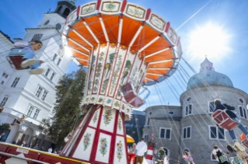

Rupertikirtag 2024:
- Wann findet im Jahr 2024 der Rupertikirtag statt?
20. – 24. September 2024
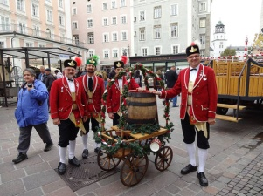
- Auf welchen Plätzen in Salzburg findet er statt?
Domplatz, Residenzplatz, Kapitelplatz, Alter Markt, Mozartplatz
- Suche auf der Salzburg-Karte (Google-Maps) diese Plätze.
- Suche 2 Bilder vom Rupertikirtag und füge sie ein.

Salzburger Adventsingen:
- Unter welchem Motto steht das Adventsingen im heurigen Jahr?
„Fürchte dich nicht“
- Wo findet das Salzburger Adventsingen statt (Gebäude)?
im großen Festspielhaus
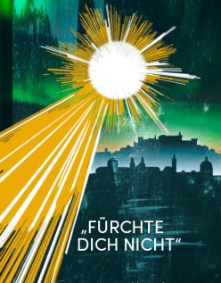
- Wie viele Vorstellungen gibt es in diesem Jahr? Wie lange dauert die Aufführung?
insgesamt 15 Vorstellungen; ca. 1h 40 min
- Seit wann (Jahr) findet das Salzburger Adventsingen statt?
1946
- Wer war der Initiator?
von Tobi Reiser
- Welcher bekannte Salzburger Schriftsteller hatte für viele Jahre einen Auftritt bei dieser Veranstaltung?
Karl Heinrich Waggerl

Welcher weltbekannte Musical-Film wurde in Salzburg gedreht? Wie heißt die Familie, um die es in diesem Film geht?
„The Sound of Music“, Trapp-Familie

Wie heißt das älteste Restaurant in Salzburg? Wann wurde es gegründet? Suche das Restaurant auf Google-Maps.
St. Peter; 802 gegründet

Was versteht man unter der Almabkehr in Salzburg
Die Almabkehr oder besser Almkanal-Abkehr ist die jährliche Trockenlegung des Almkanals zum Zweck der Wartung zwischen Grödig und der Stadt Salzburg. Findet üblicherweise im September vor Ruperti statt.
Der Wasserzufluss aus der Königsseeache wird abgesperrt. Nach dem Abfischen und dem Abrinnen des Wassers wird das Bachbett vom Geschiebe aus Sand und Schotter geräumt sowie Ausbesserungen und Reparaturen durchgeführt.
In dieser Zeit werden auch Stollenführungen durch den Mönchsberg angeboten.

